«Отважные солдаты!»

Развлечение ко Дню защитника Отечества для детей старшего дошкольного возраста

Цель.
-Создавать условия для позитивного взаимодействия в среде сверстников, оптимизации детско-родительских отношений; воспитывать уважение и чувство гордости за нашу армию.

Подготовила и провела
музыкальный руководитель
высшей квалификационной категории
Козлова Елена Викторовна

Ход праздника.
Ведущий: Здравствуйте уважаемые родители, дети и дорогие зрители! Сегодня мы отмечаем праздник День защитника Отечества. Этот день стал для нас праздником мужчин – защитников Отечества и семейного очага. Мы поздравляем всех смелых, сильных и благородных мужчин. И сейчас наши папы вместе с сыновьями покажут свою силу, ловкость и умение на нашем музыкальном празднике. Прошу встретить наших участников громкими аплодисментами.
- Звучит аудиозапись праздничного марша. В зал входят мальчики, обойдя круг, встают врассыпную. Мальчики читают стихи.
1. Мы сегодня на зарядку  Вышли дружно, по порядку  И с особым наслажденьем  Выполняем упражненья!  2. Ведь сегодня день особый  Для мальчишек и мужчин –  День защитника Отечества  Знает каждый гражданин! | 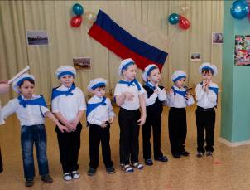
3. Чтоб здоровье крепкое
Было у ребят,
Ведь мальчишка – это  Будущий солдат!  4. Чтобы быть выносливым  В учении и в бою,  Защищать любимую  Родину свою! | 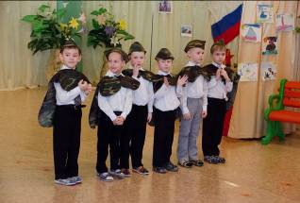
5. Мы шагаем браво
Левою и правою,
Потому что все солдаты
Были тоже дошколята!  Поскорей бы подрасти,  Чтобы в армию пойти!  После чтения стихов рядом с мальчиками встают девочки, и дети исполняют песню.  - Военная песня | 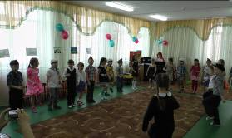
Ведущая. Вас приветствуют две команды «Пограничники» и «Десантники»! Прошу всех занять свои места.
Все ли команды на старте стоят?
Давайте посмотрим на наших солдат.
Лучше воинов на свете нет!
Крикнем друг другу:
Все: «Физкульт-привет! »
Ведущая:
Чтоб сильным стать и ловким
Приступим к тренировкам.
Первое задание – разминка.
Обе команды слушайте меня внимательно,
И все выполняйте по тексту обязательно.
- Игра «Разминка»
Встали смирно, подтянулись,
Руки вверх – и потянулись.
Руки в стороны, вперед.
Делай вправо поворот,
Делай влево поворот.
Приседаем и встаем,
Пол руками достаем.
А теперь прыжки на месте,
Ну-ка дружно, ну-ка вместе!
А сейчас в строю шагаем
Ноги выше поднимаем.
Раз, два! Три, четыре!
Три, четыре! Раз, два! Стой!
Ведущая: Ну что ж, солдаты, разминку вы сделали правильно и без запинки!
Однако к победе непросто дойти много трудностей ждет в пути!
(Подвести итог)
Ведущий: В армии много родов войск, где несут службу люди разных военных специальностей. Давайте вспомним некоторые из них.

- Игра для детей «Продолжи предложение» (родители помогают)

«Танком управляет...»
«Из пушки стреляет...»
«За штурвалом самолета сидит...»
«Из пулемета строчит...»
«В разведку ходит...»
«Границу охраняет...»
«На подводной лодке несет службу...»
«С парашютом прыгает...»
«На кораблях служат...»
Загадки:
-Смело в небе проплывает,
Обгоняя птиц полет.
Человек им управляет.
Что такое? (Самолет.)
-Без разгона ввысь взлетаю,
Стрекозу напоминаю.
Отправляется в полет
Наш российский... (вертолет).
-Хожу в железном панцире,
Бронею весь обшитый.
Стреляю я снарядами,
Я очень грозный с виду... (танк).
-Под водой железный кит,
Днем и ночью кит не спит.
Днем и ночью под водой
Охраняет мой покой. (Подводная лодка.)
-Чудо-птица, алый хвост,
Прилетела в стаю звезд.
Наш народ построил эту
Межпланетную... (ракету).
- Словно небывалые чудесные цветы,
Прилетели зонтики с небесной высоты. (Парашютисты).
Ведущая: С этим заданием справились ловко! Есть у вас ум, есть и смекалка! Мы о трудностях вас предупреждали и надеемся, что вы еще не устали! (Подвести итог)
Ведущая: А теперь внимание новое задание! На старт приглашаются юные солдаты, которым предстоит проехать на танке.  - Эстафета «Танкисты»  Папы – рулевые, они перевозят детей на ватрушках по одному или на плечах. | 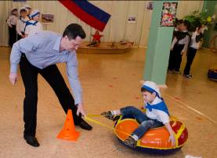
Ведущая: Молодцы! Сделали все возможное, а задание то было сложное.
А сейчас проведем мы наглядный урок:
Кто из вас самый меткий стрелок.
- Эстафета «Снайперы»
От каждой команды участвуют по 6 человек (3 взрослых и 3 детей). С расстояния 5-ти взрослых шагов участники по очереди метают мешочки в обручи. Подвести итог.
Ведущая: Каких солдат я метких увидела сейчас. Что значит тренировка! Ну, просто высший класс! Сейчас проверим, как ваши папы умеют управлять самолетами.
- Игра «Чей самолет улетит дальше» (соревнуются папы)
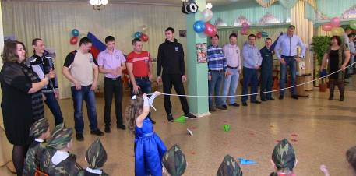
Бумажный самолет должен перелететь через границу.
Ведущая: Вот это здорово! Вот это класс! В очередной раз порадовали нас.
Но нужен отдых и солдату,  Чтобы книгу почитать,  письмо написать  Ну, а девочкам  предлагаю поиграть! | 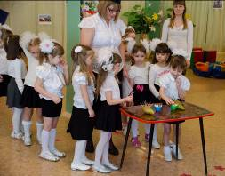
- Конкурс «Добрые слова о папе» (играют девочки)

Дети называют слово и вставляют спичку в грушу. В конце каждая команда представляет своего «ежика». Подвести итог.

Ведущий: А теперь пусть наши папы покажут свою сноровку, аттракцион называется «Отдай честь».

- Аттракцион «Отдай честь»

Для этого необходимо одну руку поднести к виску, а другую вытянуть вперед и поднять большой палец, затем руки поменять. Выполнять это необходимо быстро и 10 раз. Соревнуются папы. Подвести итог.
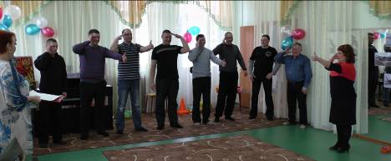
Дорогие участники и зрители сегодня на наши боевые учения приехал ансамбль песни и пляски с громким названием «Катюша». Девочки из ансамбля приготовили свое поздравление для мальчиков.
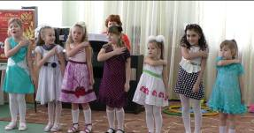 | 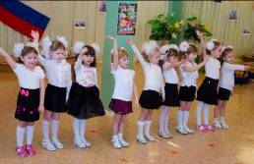
- Веселые частушки
1. Поздравляем всех мальчишек  С 23-им февралем!  И шутливые частушки  Мы сейчас для них споем! | 2. Рисовал картину Леша  Он художник, спору нет,  Но зачем он нос раскрасил  В красный, желтый, синий цвет?
3. Саша веничек нашел  И квартиру всю подмел.  Но осталось от него  Три соломинки всего! | 4. Был Артемка сорванцом,  А теперь он стал певцом.  Лучше уж частушки петь,  Чем от критики краснеть!
5. По геройски Коля с ленью  Воевал он целый день!  Но к большому сожаленью  Победила Колю лень. | 6. Одевался Миша утром  И свалился почему-то.  Он засунул без причины  Две ноги в одну штанину.
7. Ты, девчоночка, не плачь,  Я Ильюшка, я силач.  Драться очень я люблю,  Всех мальчишек поборю. | 8. А у Стаса – вот беда!  Сон куда-то прячется.  Два часа в своей кроватке,  Он не спит, а мается!
9. А Никита – молодец!  И танцор он и певец.  Почему же он тогда  В садик ходит не всегда? | 10. Мы частушки вам пропели,  Хорошо ли, плохо ли,  А теперь мы вас попросим:  Чтобы нам похлопали.
Ведущая: Солдату долго отдыхать нельзя, ведь он на службе, но у него есть друзья. А чем крепче дружба, тем легче служба.
- Военный танец (исполняют мальчики)
Внимание! Внимание! Новое задание. Необходимо срочно пополнить запас боеприпасов.
- Эстафета «Подвези боеприпасы»
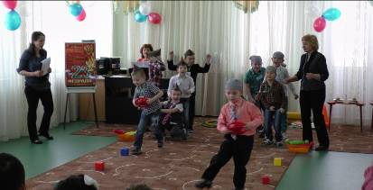
Игрок каждой команды держит в руках руль, змейкой обегает кегли, расставленные на дистанции, берет боеприпас, возвращается к месту старта и передает руль следующему участнику. Если участник сбил кеглю, он должен поставить ее на место и обежать еще раз. Побеждает команда, закончившая эстафету первой.
Ведущий: Следующее испытание для наших мужчин. В армии на службе у военных есть техника, без которой очень сложно было бы охранять нашу Родину, нашу мирную жизнь. Какая же военная техника помогает защищать Отечество?

- Игра «Собери боевую технику»
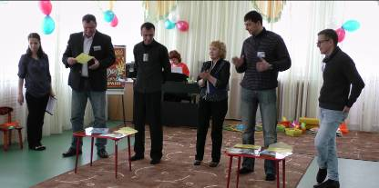

Командам даются разрезные картинки с изображением военной техники (самолет, вертолет, танк, корабль, подводная лодка), и папы должны собрать их как можно быстрее. Подвести итог.
Ведущая: И с этим заданием справились ловко, есть у вас сила, есть и сноровка. Значит, продолжаем испытание. И вот вам новое задание.
- Эстафета «Доставь донесение в штаб»
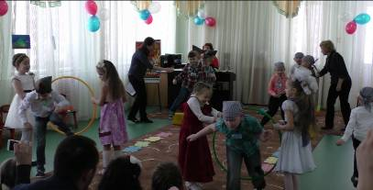
Перед каждой командой в конце дистанции стоит стул, на котором лежит конверт. Участники поочередно преодолевают полосу препятствий: перешагивают модуль, перепрыгивают на двух ногах через гимнастические палки, пролезают в обруч, обегают вокруг стула, возвращаются к месту старта и встают в конец колонны. Последний участник, добежав до стула, берет конверт и поднимает его вверх. Выигрывает команда, быстрее преодолевшая полосу препятствий.
Ведущая: Молодцы, старались! Честно состязались! Как на любых соревнованиях у нас есть болельщики. Им предоставляется слово. Болельщики инсценируют стихотворение или девочки исполняют танец.
- Танец или инсценировка
Ведущая: Ну что же, окончены соревнования, пора подводить нам боевой итог. Звучит музыка, команды строятся для награждения.
Ведущая: Все сегодня достойно соревновались и были сильными, ловкими, умелыми, смелыми! Давайте похлопаем дружным и отважным мальчикам, смелым и умелым папам, активным болельщикам, талантливым артистам, хорошим зрителям! Ведь сегодня мы все вместе проходили боевые учения в нашем детском саду, а пока мы едины – мы непобедимы!
Ведущая:
Мы сердечно поздравляем,
Всех, вас милые друзья,
Здоровья, счастья вам желаем,
Жаль, расставаться нам пора.
Но с пустыми руками никто не уйдет,
Награда каждого ждет!
Всем детям вручаются сладкие призы, папам – символические медали. Звучит аудиозапись марша, участники проходят круг почета и выходят из зала.
